**Белорусский государственный технологический университет**

**Факультет информационных технологий**

**Кафедра программной инженерии**

Лабораторная работа 15

По дисциплине «Основы алгоритмизации и программирования»

На тему «Динамическое выделение памяти»

Выполнила:

Студентка 1 курса 7 группы

Шинкевич Марина Дмитриевна

Преподаватель: асс. Андронова М.В.

2023, Минск

Дополнительные к лаб 15

Вариант 6

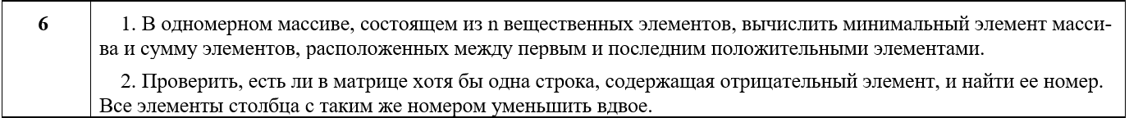

#include <iostream>

using namespace std;

int main()

{

setlocale(LC_ALL, "rus");

int n;

cout << "Размер массива: ";

cin >> n;

float* a = new float[n]; //выделение памяти под массив a размером n.

cout << "Массив: ";

for (int i = 0; i < n; i++)

{

cin >> a[i]; //цикл, который просит пользователя ввести значения элементов массива и сохраняет их в массиве a.

}

int l, r;

for (int i = 0; i < n; i++)//цикл, который находит индекс первого положительного элемента массива и сохраняет его в переменной l

if (a[i] > 0)

{

l = i;

break;

}

for (int i = n - 1; i > l; i--)// цикл, который находит индекс последнего положительного элемента массива и сохраняет его в переменной r

if (a[i] > 0)

{

r = i;

break;

}

float sum = 0, min = a[l] + 1;

for (int i = l + 1; i < r; i++)// цикл, который проходит по элементам массива между индексами l и r, вычисляет сумму и находит минимальный элемент.

{

sum += a[i];

if (a[i] < min)

min = a[i];

}

cout << "Сумма: " << sum << endl;

cout << "Минимальный элемент: " << min;

}

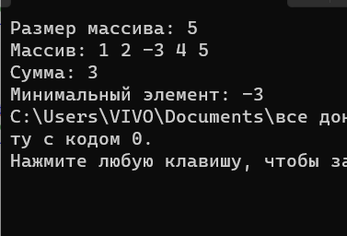

#include <iostream>

using namespace std;

int main()

{

setlocale(LC_ALL, "rus");

int** k;//объявление переменной k как указателя на указатель типа int.

int n, l;

cout << "Размер матрицы: "; cin >> n >> l;

k = new int* [n]; //выделение памяти под указатели на строки матрицы.

for (int i = 0; i < n; i++)//выделение памяти под элементы каждой строки матрицы.

k[i] = new int[l];

cout << "Матрица: " << endl;

for (int i = 0; i < n; i++)//цикл, который просит пользователя ввести значения элементов матрицы и сохраняет их в матрице k.

{

for (int j = 0; j < l; j++)

{

cin >> k[i][j];

}

}

int c;

for (int i = 0; i < n; i++)//цикл, который находит номер строки, содержащей отрицательные элементы.

{

for (int j = 0; j < l; j++)

{

if (k[i][j] < 0) c = i;

break;

}

}

for (int i = 0; i < n; i++)//цикл, который делит каждый элемент выбранной строки на 2.

{

k[i][c] = k[i][c] / 2;

}

cout << "Номер строки с отрицательными элементами: " << c + 1 << endl;

cout << "Новая матрица:" << endl;

for (int i = 0; i < n; i++)//цикл, который выводит новую матрицу на экран.

{

for (int j = 0; j < l; j++)

{

cout << k[i][j] << " ";

}

cout << endl;

}

}

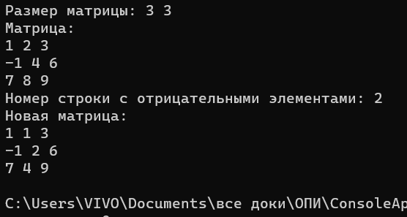

Вариант 7

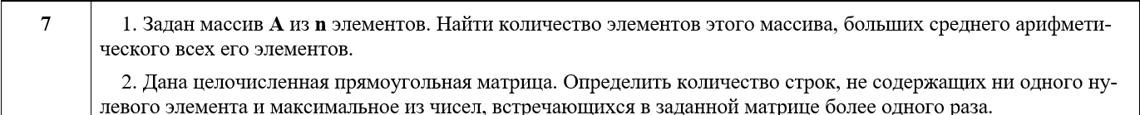

#include <iostream>

using namespace std;

int main()

{

setlocale(LC_ALL, "rus");

float avrage = 0;//объявление переменной avrage типа float для хранения среднего арифметического.

int m;

cout << "Размер массива: ";

cin >> m;

int* x = new int[m]; // выделение памяти под массив x размера m.

cout << "Массив: ";

for (int i = 0; i < m; i++)//цикл, который просит пользователя ввести значения элементов массива и сохраняет их в массиве x

{

cin >> x[i];

avrage += x[i]; //Внутри цикла также вычисляется сумма всех элементов массива

}

avrage = avrage / m; //вычисление среднего арифметического путем деления суммы элементов на количество элементов.

int number = 0;

for (int i = 0; i < m; i++)//цикл, который проверяет каждый элемент массива и увеличивает значение переменной number, если элемент больше среднего арифметического.

{

x[i] > avrage ? number++ : number = number;

}

cout << "Среднее арифметическое: " << avrage << endl;

cout << "Количество элементов больше среднего арифметического: " << number;

}

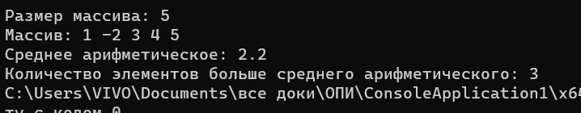

#include <iostream>

using namespace std;

int main()

{

setlocale(LC_ALL, "rus");

int** x;//объявление переменной x как указатель на указатель

int n, l;

cout << "Введите размер матрицы: "; cin >> n >> l;

x = new int* [n];//выделение памяти для массива указателей на целые числа размера n.

for (int i = 0; i < n; i++) {// выделение памяти для каждой строки матрицы, создание двумерного массива n x l.

x[i] = new int[l];

}

for (int i = 0; i < n; i++)

{

for (int j = 0; j < l; j++)

{

cin >> x[i][j];

}

}

int max = x[0][0];//инициализация переменной max значением первого элемента матрицы.

for (int i = 0; i < n; i++)//находят максимальный элемент в матрице и сохраняют его в переменной max.

{

for (int j = 0; j < l; j++)

{

if (x[i][j] > max) max = x[i][j];

}

}

int count = 0;//Инициализация переменной count для хранения количества строк, удовлетворяющих условию.

for (int i = 0; i < n; i++)

{

bool bol = true;

for (int j = 0; j < l; j++)//Три вложенных цикла для проверки каждой строки матрицы на условие и подсчета количества строк, удовлетворяющих условию.

{

if (x[i][j] == 0 || x[i][j] == max)

{

bol = false;

break;

}

}

if (bol)

{

count++;

}

}

cout << "Количество строк : " << count;

}

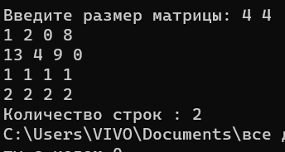

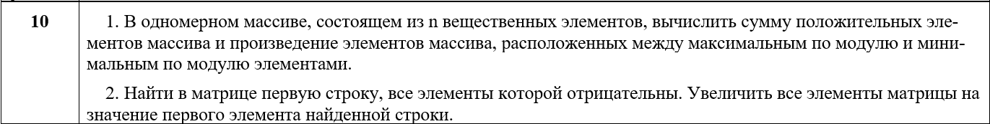

#include <iostream>

using namespace std;

int main()

{

setlocale(LC_ALL, "rus");

int t;

cout << "Размер массива: ";

cin >> t;

float* x = new float[t];//выделение памяти для массива x размера t, содержащего числа с плавающей запятой.

cout << "Массив: ";

for (int i = 0; i < t; i++)//просит пользователя ввести элементы массива и сохраняет их в массиве x

{

cin >> x[i];

}

int l = 0, p = 0;

for (int i = 0; i < t; i++)//находит индексы минимального и максимального по модулю элементов в массиве x.

{

if (abs(x[i]) < abs(x[l]))

{

l= i;

}

if (abs(x[i]) > abs(x[p]))

{

p = i;

}

}

if (l > p)//меняет местами значения переменных l и p, если индекс минимального элемента больше индекса максимального элемента.

{

swap(l, p);

}

float sum = 0, pr = 1;

for (int i = l + 1; i < p; i++)//вычисляет сумму и произведение элементов между минимальным и максимальным элементами, учитывая только положительные элементы для суммы.

{

pr *= x[i];

if (x[i] > 0)

sum += x[i];

}

cout << "Сумма: " << sum << endl << "Поизведение: " << pr;//вывод

}

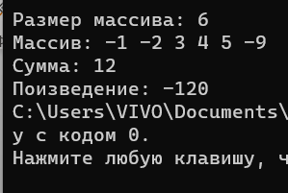

#include <iostream>

using namespace std;

int main()

{

setlocale(LC_ALL, "rus");

int** x;//объявление указателя x на указатель

int t, m;

cout << "Размер матрицы: "; cin >> t >> m;

cout << "Матрица: " << endl;

x = new int* [t]; // выделение памяти для массива указателей размера t, который будет представлять строки матрицы.

for (int i = 0; i < t; i++)//для каждой строки матрицы выделяется память под массив целых чисел размера m, представляющий столбцы матрицы.

x[i] = new int[m];

for (int i = 0; i < t; i++)

{

for (int j = 0; j < m; j++)

{

cin >> x[i][j];

}

}

int count = 0;//Инициализация переменной count для хранения индекса строки, состоящей только из отрицательных элементов.

for (int i = 0; i < t; i++)

{

bool status = true;

for (int j = 0; j < m; j++)

{

if (x[i][j] >= 0)// Если в строке есть хотя бы один неотрицательный элемент, переменная status устанавливается в false. Если все элементы отрицательные, переменная status остается true.

{

status = false;

break;

}

}

if (status)// Если находится строка, состоящая только из отрицательных элементов, ее индекс сохраняется в переменной count,

{

count = i;

break;

}

}

int bol = x[count][0];// Инициализация переменной bol для хранения первого элемента найденной строки.

cout << "Строка состоящая из отрицатльных элементов : " << count + 1 << endl << "Новая матрица: " << endl;

for (int i = 0; i < t; i++)//Цикл выводит новую матрицу, прибавляя к каждому элементу значение переменной bol.

{

for (int j = 0; j < m; j++)

cout << x[i][j] + bol << " ";

cout << endl;

}

}

